Pantalla LCD

Hoy día el uso de pantallas es muy común para la visualización de información; ya sea imágenes, caracteres, texto, números entre otros. las pantallas lcd (liquid cristal display) pantalla de cristal líquido, la cual está compuesta por una luz en el fondo la cual se proyecta a unos pixeles en forma de matriz que se opacan o aclaran permitiendo así la visualización de la información que se requiere, en el caso de las pantallas multicolor los pixeles están compuestos por 3 subpíxeles uno rojo, azul y verde, éstos proporcionan la variedad de colores que se visualiza si se varía la intensidad de cada uno.

Figura 15. Estructura interna de la pantalla LCD
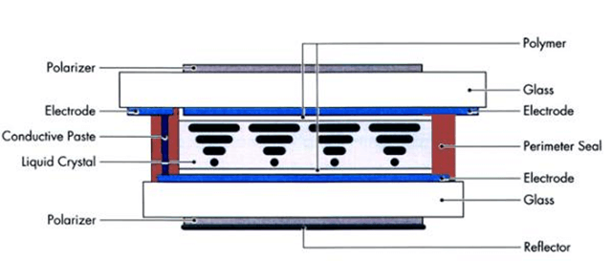

Las pantallas están compuestas de un cristal líquido, rodeado de unos electrodos y estos a su vez rodeados por filtros, la variación en la intensidad por cada segmento permite que se pueda visualizar la información, también suelen tener una luz blanca haciendo posible verlo en la oscuridad.

